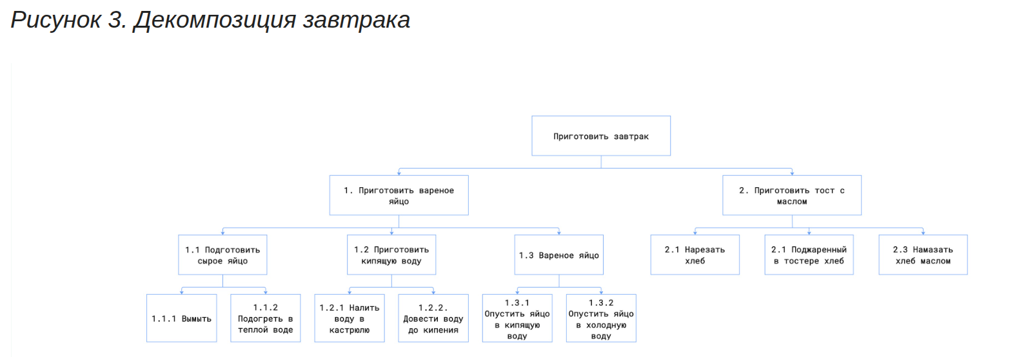
Исходная декомпозиция:

1. Анализ исходной декомпозиции
Цель декомпозиции
Описать последовательность действий (процесс) для приготовления завтрака.
Вид декомпозиции
Функциональная (процессная) – разбиение по выполняемым функциям / этапам приготовления.
Количество уровней декомпозиции – 3 уровня:
- 0-й уровень: вся система
- 1-й уровень: основные блюда (яйцо, тост);
- 2-й уровень: подзадачи по каждому блюду (подготовка, варка, нарезка и т.д.);
- 3-й уровень: конкретные действия (вымыть, налить воду, довести до кипения)
Ошибки исходной декомпозиции
- Неполнота: в меню завтрака указаны также сок и чай, но в декомпозиции они отсутствуют.
- Дублирование и пересечение: действия по подготовке кипящей воды продублированы в двух ветках (1.1.2 и 1.2), что нарушает правило взаимного непересечения.
- Некорректная иерархия: подпункты 1.1.2.1 и 1.1.2.2 (налить воду, довести до кипения) логически относятся к приготовлению кипящей воды, а не к подогреву яйца в теплой воде.
- Смешение действий и результатов: пункт 1.3 «Вареное яйцо» является результатом, а не действием, в то время как остальные пункты – глаголы (приготовить, подготовить).
- Нарушение единственности критерия: на одном уровне смешаны действия (нарезать, намазать) и состояния (поджаренный хлеб).

Исправленная функциональная декомпозиция завтрака
Нулевой уровень: Приготовление завтрака.
1-й уровень: приготовление каждого блюда.
- Приготовить вареное яйцо
- Приготовить тост с маслом
- Приготовить сок
- Приготовить чай
2-й уровень: подзадачи для каждого блюда.
- Приготовить вареное яйцо
  - Подготовить сырое яйцо (вымыть, проверить свежесть)
  - Вскипятить воду
  - Опустить яйцо в кипящую воду и варить 7–10 минут
  - Охладить яйцо в холодной воде
- Приготовить тост с маслом
  - Нарезать хлеб
  - Поджарить ломтики в тостере до золотистого цвета
  - Смазать готовые тосты сливочным маслом
- Приготовить сок (например, апельсиновый)
  - Выбрать и вымыть фрукты
  - Выжать сок с помощью соковыжималки
  - Разлить сок в стакан
- Приготовить чай
  - Вскипятить воду
  - Заварить чай (засыпать заварку, залить кипятком, настоять 3–5 минут)
  - Добавить сахар или лимон

Уровни исправленной декомпозиции:
- 0-й: Приготовление завтрака
- 1-й: 4 блюда
- 2-й: подзадачи (например, подготовка, варка, нарезка)
- 3-й: детальные операции (вымыть, налить, включить тостер и т.д.) – глубина 3 уровня (не считая нулевого).

2. Объектная декомпозиция завтрака

Цель объектной декомпозиции
Выделить структурные составляющие (компоненты) завтрака для понимания его состава, планирования закупок продуктов или учёта ингредиентов.
Вид декомпозиции
Объектная (компонентная), так как производится расчленение на объекты / части системы.
Построение до 2-го уровня:
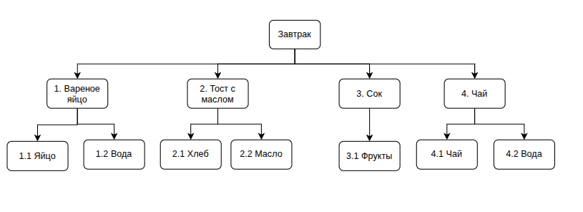

уровень | элементы | критерий разбиения
0 | завтрак | отсутствует
1 | - Вареное яйцо  - Тост с маслом  - Сок  - Чай | тип блюда (каждое блюдо- самостоятельная часть завтрака)
2 | - Яйцо  - Вода  - Хлеб  - Масло  - Фрукты (апельсины)  - Чай  - Вода | Ингредиенты / составные части каждого блюда

